# 操作系统复习

第十章： 大容量存储系统

磁盘结构

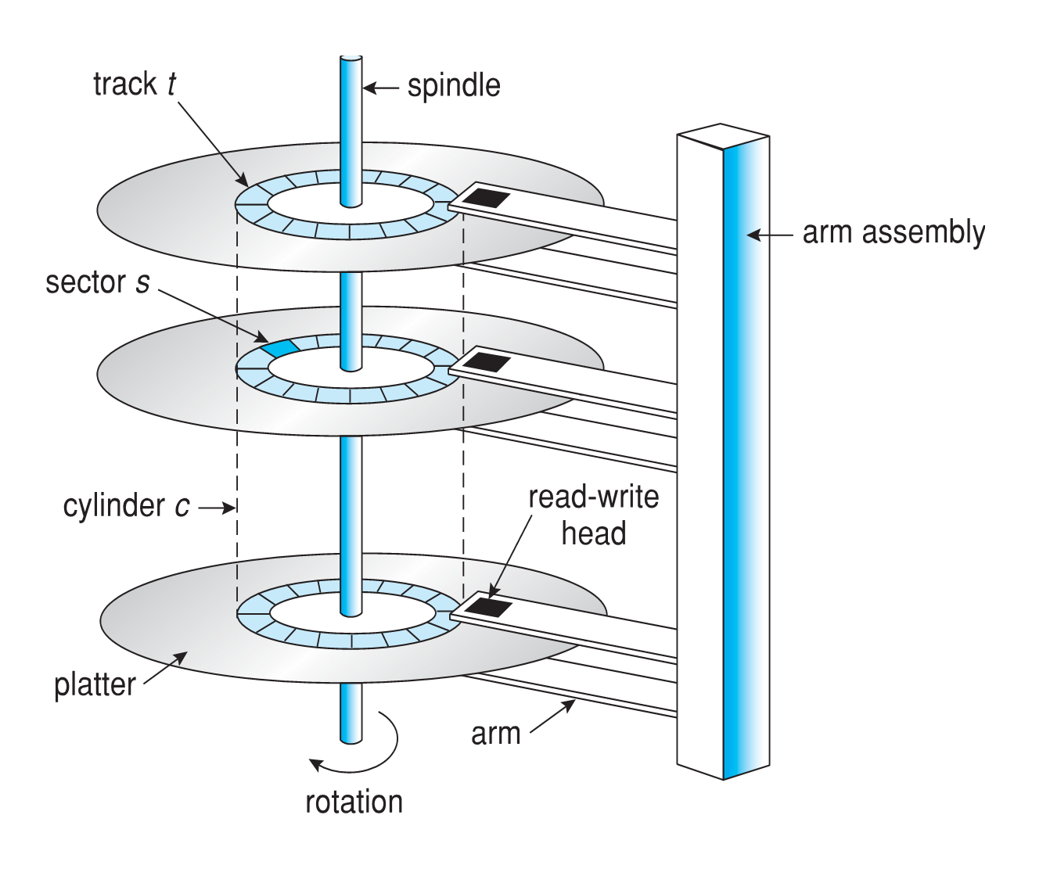



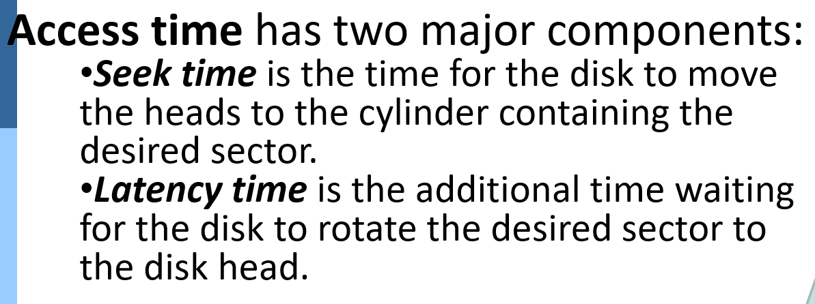

**#磁盘调度**

**FCFS**

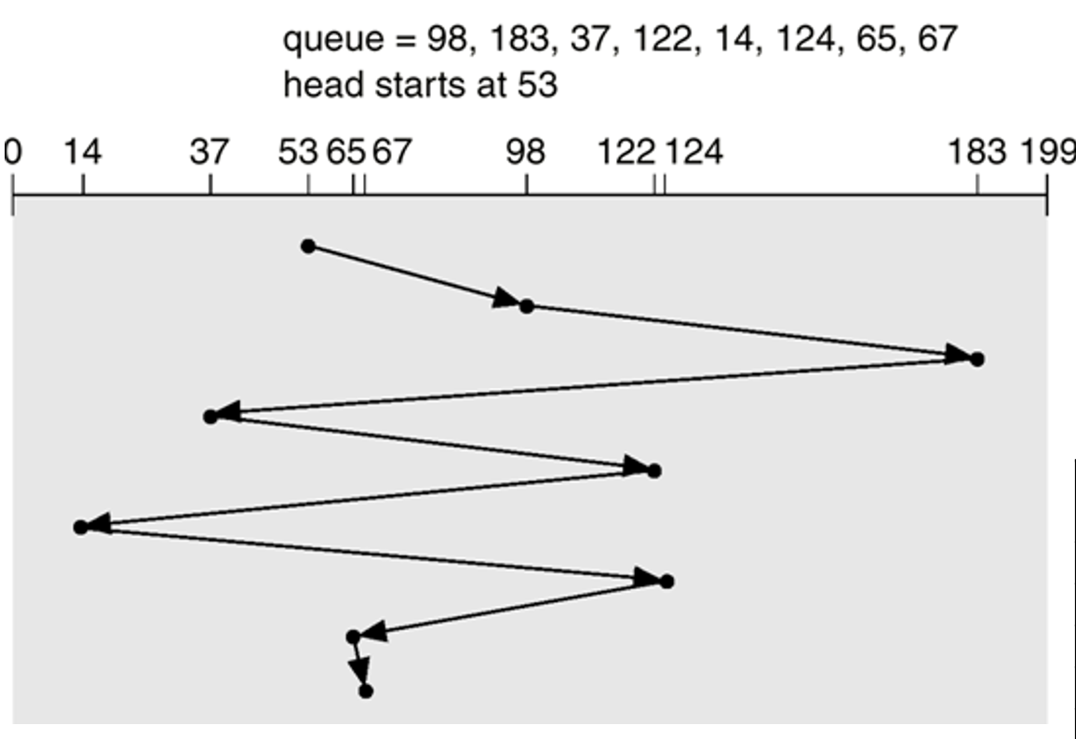

**SSTF最短寻道时间优先算法**

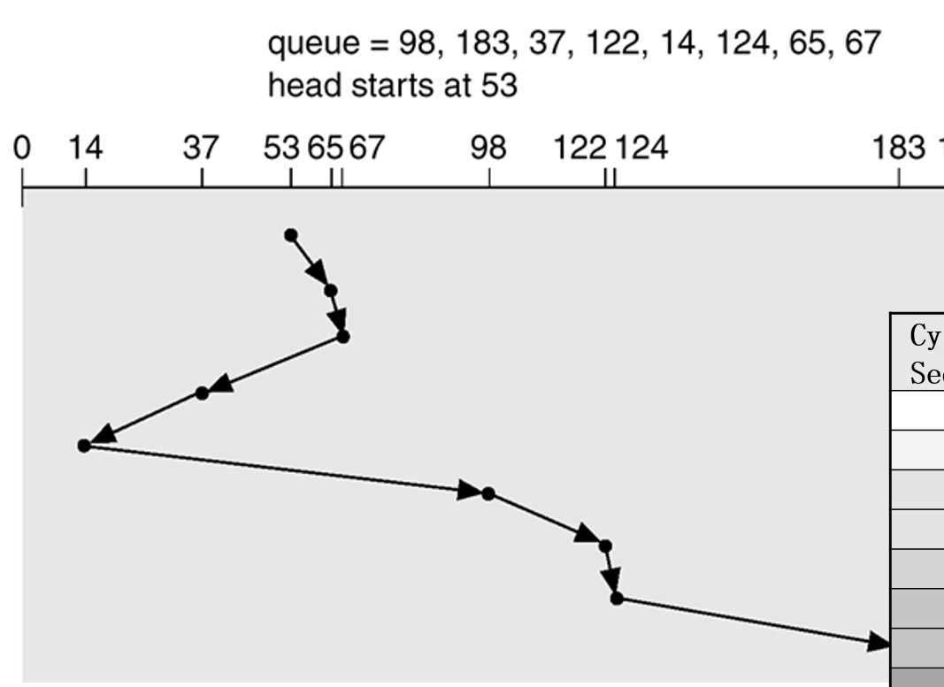

**SCAN调度**

**从磁盘一端扫向另一端再扫回来（到头的）**

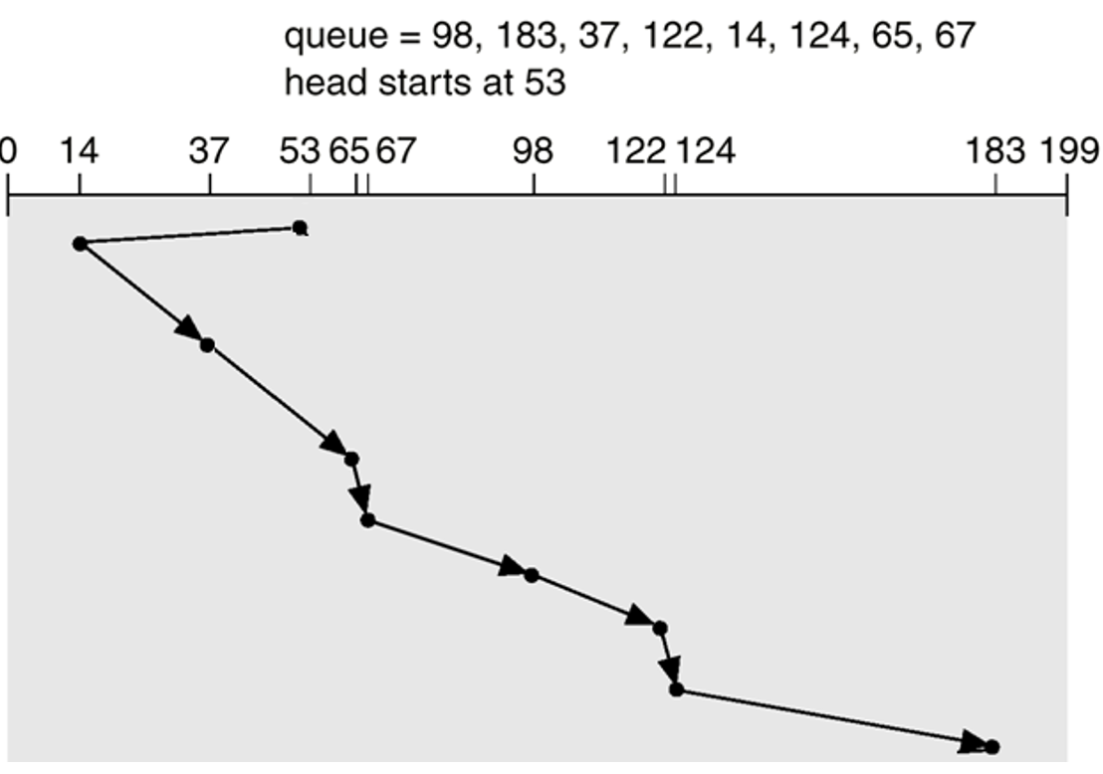



**C-LOOK**

**LOOK（只到最远请求版的scan）的C版本（只扫一个方向，另一个方向不扫，快速回到端点处）**

